祁东县白地市镇鸿亮建材经营部年加工砂石20万t生产线项目环境影响变更情况说明

建设单位：祁东县白地市镇鸿亮建材经营部
2020年9月

目录
1 任务由来 - 4 -
2 地理位置及环境保护目标 - 4 -
3 建设内容变更情况 - 6 -
4 产品方案变更情况 - 7 -
5 生产工艺变更情况 - 7 -
6 变更前后原辅材料及能源消耗 - 9 -
7 变更前后主要设备 - 9 -
8 变更前后污染源排放情况及环保措施对比 - 10 -
8.1 变更前污染源排放情况及环保措施 - 10 -
8.2 变更后污染源排放情况及环保措施 - 15 -
9 变更前后环境影响情况比较分析 - 18 -
10 项目与《湖南省砂石骨料行业技术规范》（湘经信原材料[2018]10号）的符合性分析 - 20 -
11 项目与《2019年『砂石行业』大气污染防治攻坚战实施方案》的符合性分析 - 22 -
12 项目与《砂石骨料绿色生产与运输评价标准》的符合性分析 - 22 -
13 环境风险分析 - 24 -
13.1 评价等级判定 - 24 -
13.2 风险分析 - 24 -
13.3 风险控制与管理 - 25 -
13.4 风险事故防范措施 - 25 -
13.5 事故应急预案 - 25 -
14 变更后环保投资情况 - 26 -
15 变更后环保竣工验收情况 - 26 -
16 结论 - 27 -
17 建议 - 28 -
18 附图及附件 - 29 -

任务由来
随着城市群飞速发展，衡阳地区各类基础设施和工程建设项目加速推进，对建筑石料、砂石的需求日益增加。祁东县白地市镇鸿亮建材经营部投资180万元在祁东县白地市镇华龙村建设年加工砂石20万t生产线项目。项目占地面积2533m²，主要建设内容有生产区、办公用房、原料堆场、成品堆场等。项目主要生产工艺为外购的废石料经制砂机制砂，再通过振动筛分机筛分出满足产品粒径的砂石，输送至成品堆场待售，未满足产品粒径的继续返回制砂机制砂。长沙振新环境保护开发有限公司于2019年7月编制了《祁东县白地市镇鸿亮建材经营部年加工砂石20万t生产线建设项目》，并于2019年9月2日获得了祁东县环境保护局的批文“祁环评[2019]32号”，详见附件。环评得到批复后，该公司即着手项目建设工程，并于2020年7月建设完工并试生产。
由于原料含泥且未经洗砂工序导致产品质量不符合市场需求，因此祁东县白地市镇鸿亮建材经营部拟增加洗砂及细砂回收工序，从而保证产品的质量能满足市场需求。项目占地面积、生产规模不变，建设内容新增污泥压滤区及暂存堆场（压滤区新增带式压滤机），生产区增加洗砂及细砂回收设备，并新增一个200立方的浓缩罐及3个20立方的清水池（总容积60立方），原辅材料增加聚丙烯酰胺絮凝剂利于生产废水的固液分离。
由于企业变更了生产工艺，根据《中华人民共和国环境保护法》、《中华人民共和国环境影响评价法》，应对该项目发生变更后的情况进行环境影响评价工作。为此，祁东县白地市镇鸿亮建材经营部委托长沙振新环境保护开发有限公司（以下简称我司）负责该项目的环境影响评价工作。我单位在接受委托后，派出有关技术人员进行了现场踏勘和资料收集，按照《环境影响评价技术导则》的相关要求，编制完成了《祁东县白地市镇鸿亮建材经营部年加工砂石20万t生产线项目环境影响变更情况说明》。

地理位置及环境保护目标
本项目位于祁东县白地市镇华龙村，（国家大地2000坐标系：经度：111.922059，纬度：26.859701），变更前后，公司周边环境保护目标不发生变化，详见表1。
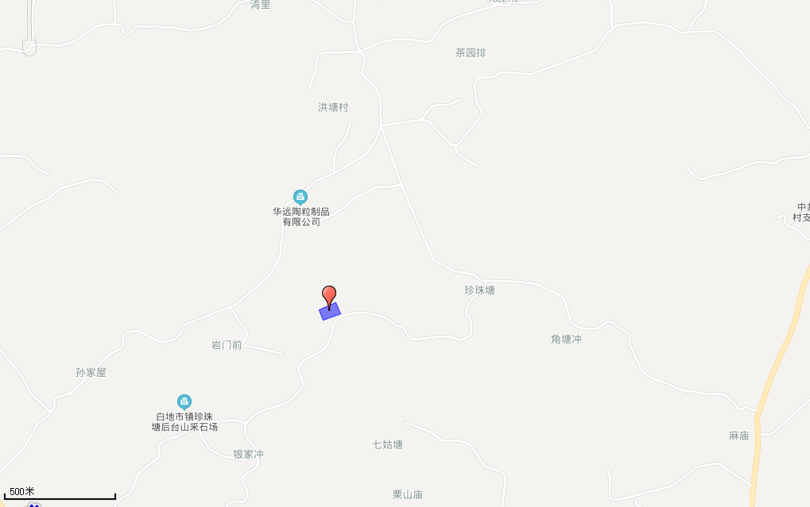
项目所在地
图1 地理位置示意图

表1 环境保护目标一览表
类别 | 保护目标 | 坐标 |  | 相对方位及距离 | 功能 | 保护级别
类别 | 保护目标 | 经度 | 纬度 | 相对方位及距离 | 功能 | 保护级别
水  环  境 | 珍珠塘 | 111.921367 | 26.861855 | 北侧260m | 农业用水 | 《地表水环境质量标准》（GB3838-2002）III类标准
水  环  境 | 车壁塘河 | 111.948055 | 26.864161 | 东侧2.8km | 小河 | 《地表水环境质量标准》（GB3838-2002）III类标准
大  气  环  境 | 华龙村居民点1 | 111.914797 | 26.861718 | 西南侧，250~420m | 约20户居民60人 | 《环境空气质量标准》（GB3095-2012）  二级标准
大  气  环  境 | 华龙村居民点1 | 与本项目高差为-22m |  | 无组织排放源  260~430m | 约20户居民60人 | 《环境空气质量标准》（GB3095-2012）  二级标准
大  气  环  境 | 华龙村居民点2 | 111.913918 | 26.864556 | 西北侧  360m~550m | 约30户居民90人 | 《环境空气质量标准》（GB3095-2012）  二级标准
大  气  环  境 | 华龙村居民点2 | 与本项目高差为-20m |  | 无组织排放源  380~570m | 约30户居民90人 | 《环境空气质量标准》（GB3095-2012）  二级标准
声环境 | 项目厂界200m范围内无敏感点 |  |  |  |  | 《声环境质量标准》（GB3096-2008）  2类标准
生态环境 | 厂区周边自然植被 |  |  |  |  | 其生态功能不会发生变化

建设内容变更情况
项目变更后建设内容发生变化，详见下表。
表2 建设内容变更情况一览表
项目名称 |  |  | 工程量/内容 | 变更情况
主体工程 | 生产区 |  | 800m²，钢架结构，布置1条生产线，主要设备为制砂机、振动筛 | 新增设备（洗砂机及细砂回收机）
辅助  工程 | 办公用房 |  | 1座，建筑面积150m²，用于厂区日常办公 | 不变
辅助  工程 | 配电房 |  | 1座，占地面积50m² | 不变
辅助  工程 | 门房 |  | 1座，占地面积30m² | 不变
储运工程 | 原料堆场 |  | 1座，占地面积500m²，设三面围挡带顶棚的轻钢结构原料堆场 | 不变
储运工程 | 成品堆场 |  | 1座，占地面积400m²，封闭成品库 | 不变
储运工程 | 污泥压滤区及堆场 |  | 占地面积100m²，主要设备为带式压滤机，压滤后的污泥暂存堆场 | 新增（带式压滤机及堆场）
公用工程 | 供电 |  | 由镇供电系统提供 | 不变
公用工程 | 供水 |  | 生产用水取自自然塘，生活用水取地下水 | 不变
环保工程 | 大气环境 | 堆场扬尘 | 设置封闭成品库，成品库顶加装喷淋设施 | 不变
环保工程 | 大气环境 | 制砂粉尘 | 工段封闭+袋式除尘器  配套除尘水炮机进行工区水雾降尘 | 不变
环保工程 | 大气环境 | 筛分粉尘 | 工段封闭+袋式除尘器  配套除尘水炮机进行工区水雾降尘 | 不变
环保工程 | 大气环境 | 传送粉尘 | 封闭+水雾降尘 | 不变
环保工程 | 大气环境 | 车辆运输扬尘 | 生产现场及道路进行硬化并定时洒水，厂区出口处设置车轮清洗池，车厢石料采用篷布苫盖，厂区外道路至公路路段及时清扫并进行洒水抑尘 | 不变
环保工程 | 水环境 | 初期雨水 | 经收集至初期雨水池后回用于洒水抑尘 | 不变
环保工程 | 水环境 | 生活污水 | 生活污水经化粪池处理定期清掏作农肥 | 不变
环保工程 | 水环境 | 洗砂废水 | 洗砂废水经浓缩罐沉淀后上清液汇入清水池回用于生产 | 新增浓缩罐及清水池
环保工程 | 声环境 | 噪声 | 采取选用低噪设备、基础减振、定期维护措施等措施 | 不变
环保工程 | 固废 | 布袋除尘器除尘灰 | 收集后随产品外售 | 不变
环保工程 | 固废 | 生活垃圾 | 暂存于厂内垃圾桶，定期运至环卫部门指定地点处理 | 不变
环保工程 | 固废 | 沉淀污泥 | 经压滤后暂存污泥堆场，经干化后交由祁东县旺运采石场回填矿坑 | 新增
环保工程 | 固废 | 废包装袋 | 交由厂家回收利用 | 新增

产品方案变更情况
本项目产品方案不发生变化，仍为年加工砂石20万t生产线建设项目。
表3 产品方案一览表
序号 | 产品名称 | 年产量 | 粒径
1 | 砂石 | 20万t | ＜0.3cm

生产工艺变更情况
本项目新增洗砂及细砂回收工序外，其他工艺不变。
（1）变更前工艺流程及产排污节点
图2 变更前工艺流程图
变更前工艺流程简述：
本项目外购的原料砂石限定规格（0.5~1cm），因此原料砂石无需破碎，直接进入制砂机加工，产品不进行清洗，制砂筛分结束后直接外售。
（1）外购的石料由装载车辆直接运送至石料加工区，通过铲车送入振动式给料机，由皮带运输至制砂机。
（2）石料直接在制砂机内进行制砂。制砂机由进料斗、分类器、破碎腔、叶轮、主轴总成、支架、底座、传动装置、电机、润滑系统等组成。制砂机开始工作后，待破碎物料由进料口给入破碎腔，经粉料器分流成2部分，一部分进入高速旋转的叶轮中，被其带动迅速加速运动，最高速度可到百度重力加速度，然后以60-70米/秒的的速度从叶轮三个均布的流道内被抛射出去，先同粉料器自由落下的物料冲击破碎，然后一起冲击到涡支腔内物料衬层上，被物料层反弹，斜向上冲击到涡动腔的顶端，被改变方向，斜向下运动，和叶轮流道抛射出的物料一起形成物料幕。这样，每块物料在破碎腔内都至少受到2次甚至多次几率碰撞、摩擦和研磨作用而破碎。被破碎至适宜粒度的物料，从下部的排料口排出制砂机。
（3）筛分：经过制砂工序的石料通过筛分机筛分，筛分出＜0.3cm的砂石作为成品，筛上≥0.3cm的砂石直接通过传送带返回制砂机，筛分出的石子在喷淋少量的水后直接利用皮带进入成品堆场待售。
（2）变更后工艺流程及产排污节点
图3 变更后工艺流程图
本项目外购的原料砂石限定规格（0.5~1cm），因此原料砂石无需破碎，直接进入制砂机加工。
（1）外购的石料由装载车辆直接运送至石料加工区，通过铲车送入振动式给料机，由皮带运输至制砂机。
（2）石料直接在制砂机内进行制砂。制砂机由进料斗、分类器、破碎腔、叶轮、主轴总成、支架、底座、传动装置、电机、润滑系统等组成。制砂机开始工作后，待破碎物料由进料口给入破碎腔，经粉料器分流成2部分，一部分进入高速旋转的叶轮中，被其带动迅速加速运动，最高速度可到百度重力加速度，然后以60-70米/秒的的速度从叶轮三个均布的流道内被抛射出去，先同粉料器自由落下的物料冲击破碎，然后一起冲击到涡支腔内物料衬层上，被物料层反弹，斜向上冲击到涡动腔的顶端，被改变方向，斜向下运动，和叶轮流道抛射出的物料一起形成物料幕。这样，每块物料在破碎腔内都至少受到2次甚至多次几率碰撞、摩擦和研磨作用而破碎。被破碎至适宜粒度的物料，从下部的排料口排出制砂机。
（3）筛分：经过制砂工序的石料通过筛分机筛分，筛分出＜0.3cm的砂石运输至洗砂机，筛上≥0.3cm的砂石直接通过传送带返回制砂机。
（4）洗砂、细砂回收：筛分出＜0.3cm的砂石运输至洗砂机进行洗砂，洗砂完的砂石再进入细砂回收机进行脱水、筛分、细砂回收处理，得到成品，再使用皮带运输机运输至成品堆场待售。洗砂废水经污水泵提升到沉淀池沉淀处理，沉淀后的水回用于生产；沉淀池沉渣通过带式沉泥压滤机处理后作为建筑材料外售。

变更前后原辅材料及能源消耗
本项目外购周边的2家石场--旺运采石场和后台山采石场无法利用的加工边角废石料（0.5~1cm）进行精加工，属于石料来料加工，通过对旺运采石场和后台山采石场运营现状的调查，旺运采石场和后台山采石场均办理了合法的环保手续，且处于正常运营状态，该采石场的石料加工过程中产生的0.5~1cm无法得到有效利用，多数处于废弃状态，大量的0.5~1cm废石料可保证本项目石料加工原料的充足来源。
生产工艺变更前后主要原辅材料及能源消耗见表4。
表4 变更前后主要原材料及能源消耗一览表
原材料名称 | 单位 | 变更前年用量 | 变更后年用量 | 备注
废石料 | t/a | 20.2万 | 20.2万 | 规模不变，含泥率约10%
聚丙烯酰胺絮凝剂 | t/a | 0 | 97 | 新增，用于生产废水固液分离
水 | t/a | 396 | 60996 | 新增洗砂用水
聚丙烯酰胺絮凝剂：聚丙烯酰胺为白色粉状物，密度为1.32g/cm³(23度），玻璃化温度为188度，软化温度近于210度，可溶于水。聚丙烯酰胺产品在工业废水处理方面主要作助凝剂或絮凝剂用，由于其分子链中含有一定量极性基因能吸附水中悬浮的固体粒子，使粒子间架 桥形成大的絮凝物。 它能够加速悬浮液中的粒子的沉降，有非常明显的加快溶液的澄清，促进过滤等效果，广泛用于化学工业废水、废液的处理。

变更前后主要设备
本项目由于需新增洗砂及细砂回收工序，其相应生产设备有所增加，根据原环评报告表，项目主要生产设备变更情况详见表5。

表5 主要生产设备变更情况一览表
序号 | 设备名称 | 单位 | 数量 | 型号 | 变更情况
1 | 制砂机 | 台 | 1 | 1212型 | 不变
2 | 振动筛 | 台 | 1 | 1872型 | 不变
3 | 皮带输送机 | 条 | 6 | 60型 | 原有5条，新增一条
4 | 地磅 | 台 | 1 | / | 不变
5 | 铲车 | 辆 | 1 | / | 不变
6 | 袋式除尘器 | 套 | 1 | / | 不变
7 | 洗砂机 | 台 | 1 | 1630型 | 新增
8 | 细砂回收机 | 台 | 1 | 1840型 | 新增
9 | 带式压滤机 | 台 | 1 | 300平方 | 新增
10 | 浓缩罐 | 个 | 1 | 200立方 | 新增
12 | 除尘水炮机 | 个 | 1 | / | 不变
13 | 初期雨水池 | 个 | 1 | 450立方 | 不变
14 | 清水池 | 个 | 3 | 20立方/个 | 新增

变更前后污染源排放情况及环保措施对比

变更前污染源排放情况及环保措施
根据原环评报告表：变更前，本项目营运期产生的废气主要是制砂筛分工序的粉尘、传送过程的粉尘、堆场粉尘、装卸粉尘、厂内运输粉尘、食堂油烟；营运期废水主要为员工生活污水及初期雨水；营运期噪声主要来源为制砂机、振动筛设备运行时产生的噪声；营运期固体废物主要为除尘器收集的粉尘及员工生活垃圾。
（1）废气
①制砂筛分粉尘
制砂机在工作时，石料受挤压而破裂，此过程会产生一定量的粉尘。制砂机粉尘排放源强见表2-10，根据调查资料，在制砂、筛分过程中所排放的粉尘粒径在40µm以下的占80%；粒径在40µm以上的颗粒尘占20%。
项目制砂生产线生产过程中粉尘主要产生节点为制砂和筛分，项目整体采用半干法作业，即在上料、制砂工序均进行喷水雾作业，该作业方式可起到较好的抑制粉尘产生效果，较干法作业可减少50%的粉尘。通过参照《逸散性粉尘污染控制技术》相关排污系数，同时类比同类工程（《新田县龙泉镇上庄村鹏程沙场年产机制砂6万立方米建设项目》2018年5月批复、7月建成投产，与本项目生产工艺一致，的类比分析，制砂粉尘产生量为0.05kg/t物料，振动筛粉尘产生量为0.005kg/t物料，则项目粉尘产生情况如下表。
表6 制砂筛分工序粉尘源强一览表
序号 | 产生工序 | 产尘系数  （kg/t物料） | 物料加工量  （t/a） | 产尘量  （t/a） | 半干作业抑尘 | 实际产尘量  （t/a）
1 | 制砂 | 0.05 | 200000 | 10 | 50% | 5
3 | 振动筛 | 0.05 | 200000 | 10 | 50% | 5
合计 | / | / | / | / | / | 10
项目制砂生产线生产过程中会产生大量粉尘，主要产生节点为制砂、筛分工序，项目首先整个制砂工序均采用喷水雾对粉尘进行控制，即在上料和制砂工序开始喷水雾生产，一直到制砂后的筛分工序，从而可起到抑制粉尘产生的效果，较干法作业可减少50%的粉尘产生。
为减少项目粉尘的排放，降低项目造成的粉尘污染，评价要求项目方在喷淋洒水的同时，将整个制砂筛分工段进行封闭，并与封闭间配套设置集尘系统+袋式除尘器对粉尘进行收集，在工段封闭的条件下粉尘收集效率可达90%，处理效率99%，风机风量为10000m³/h，则本项目经收集处理的工艺粉尘排放量为0.045t/a，拟直接无组织排放；未被捕集粉尘经喷淋洒水抑尘（效率50%）后直接以无组织的形式进入环境，排放量为0.5t/a。
即项目制砂筛分工序粉尘在喷淋洒水作业的基础上，经封闭作业+除尘器收集处理后，该工序段粉尘排放量为0.545t/a，以无组织的形式排放。
②传送过程
项目石料利用皮带机从一道工序转入另一道工序，传送过程中，特别是在石料自皮带机顶端下落时会产生粉尘污染。由于工艺要求，皮带机可将石料带至约5m高，然后令其自由落下，传送过程产生的粉尘量为石料传送量的0.005‰，即1t/a；评价要求项目方通过封闭传送带并在传送带两侧进行喷淋洒水的方式抑尘，保持半干作业状态，传送过程粉尘经洒水抑尘后（效率80%），粉尘的排放量为0.2t/a，将直接无组织排放。
③产品堆场粉尘
1、堆存区粉尘
项目矿石堆存主要为产品堆场，堆放的产品均为大块矿石，因此堆场产生的粉尘量较小，类比同类型项目，产品堆场的粉尘产生量为0.002kg/t产品，本项目年产量为20万吨，则产生粉尘量为0.4t/a。
为降低扬尘对空气环境的影响，本项目通过洒水车对产品堆定期洒水，则通过洒水，可降尘80%，则堆存区的粉尘无组织排放量约0.08t/a。
2、产品装卸粉尘
产品堆场粉尘产生量采用交通部水运研究所和武汉水运工程学院提出的装卸起尘量的经验公式估算，经验公式为：
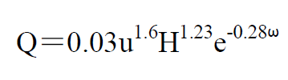
式中：Q —— 物料装卸时机械落差起尘量，kg/t；
u —— 平均风速，m/s；
H —— 物料落差，m；
ω—— 物料含水率，%；
结合本项目，相关计算系数中平均风速为2.1m/s，矿石含水率为5%，装卸高度为1.5m。根据上述公式计算，本项目装载起尘量为0.00399kg/t，因此，本项目矿石堆场装载作业粉尘产生量约0.8t/a。
为降低扬尘对空气环境的影响，本项目通过降低装卸高度，定时洒水降尘等进行降尘，可降尘80%，则堆存区的粉尘无组织排放量为0.16t/a。
3、厂内运输扬尘
车辆行驶产生的扬尘，在道路完全干燥的情况下，可按下列经验公式计算：Q=0.123×(V/5)×(W/6.8)^{0.85}(P/0.5)^{0.75}；
式中： Q——汽车行驶时的扬尘，kg/km•辆；
V——汽车速度，km/h；
W——汽车重量，t；
P——道路表面粉尘量，kg/m²
本项目车辆在厂区内行驶距离按100m计，平均每天发车空、重载各35辆；空车重10t，重车重约30t，厂区行驶速度计为10km/h，其在不同路面清洁度情况下的扬尘量如下：

表7 车辆行驶扬尘量 单位：kg/d
P  W | 0.1  (kg/m²) | 0.2  (kg/m²) | 0.3  (kg/m²) | 0.4  (kg/m²) | 0.5  (kg/m²) | 1.0  (kg/m²)
空车 | 0.36 | 0.62 | 0.82 | 1.02 | 1.19 | 1.95
重车 | 0.95 | 1.57 | 2.10 | 2.57 | 3.02 | 4.99
合计 | 1.31 | 2.19 | 2.92 | 3.59 | 4.21 | 6.94
根据表5-5可知，在不同的路面洁净条件下，车辆（空车及载重）产生的粉尘量也相差较大。项目场地要求设置为水泥地面，且对厂区地面进行保洁。在此种情况下项目运输过程中道路表面粉尘量按0.1m² 计。则本项目汽车场内运输过程中的粉尘产生量为1.31kg/d，0.13t/a。
扬尘产生量与地表粉尘覆盖量、行驶速度、载重等有关，项目拟安排专人对运输沿线进行清扫、洒水工作，加强运行车辆管理，严禁超速、超载运行等措施后，运输扬尘去除率能够达到80%，因此项目运输扬尘的排放量为0.026t/a。
4、员工食堂油烟废气
项目运营期间定员5人，工作人员人均食用油日用量取值为30g/人·d，则每天耗油量为0.15kg/d。烹饪过程中油烟挥发产生量以总耗油量的3%计，则油烟产生量为0.0045kg/d，年产生油烟量为1.35kg/a，油烟产生浓度约为10~15mg/m³。
（2）废水
①生活污水：项目设置员工宿舍及食堂。根据《湖南省用水定额》（DB43/T 388-2014），住宿员工用水量计为80L/人·d，不住宿员工用水量计为40 L/人·d，本项目定员5人，住宿员工3人，不住宿2人，年生产天数为300天，则项目生活用水量为0.32m³/d，96m³/a，排放系数为80%，则员工生活污水产生量为0.256m³/d，76.8m³/a。生活污水中的主要污染物为COD、BOD₅、SS、NH₃-N、动植物油、TP、TN等，生活污水经化粪池预处理后用作农肥。
②初期雨水：产品堆场地面有无组织粉尘洒落，在降雨的情况下，初期降雨会对地面粉尘进行冲刷，形成SS浓度较高的初期雨水。项目所在区域50年一遇的日最大降雨量为143.5mm，取降雨前30分钟为初期雨水，汇水量计算公式为：
Q=F×A÷T
F：最大汇水面积；
A：降雨量；
T：降雨时间；
项目所在区域50年一遇的日最大降水量为143.5mm/天，项目区最大汇水面积计2000m2；初期雨水含有较高浓度的SS，初期雨水全部收集，不排放，其他多余的雨水经排水沟外排。取降雨的前30分钟为初期雨水，估算的最大初期雨水量为6.0m3/次，主要污染物为SS。在厂区四周建设引流渠、截流沟，雨污分流，厂区雨水引入初期雨水池沉淀后回用于洒水抑尘。
（3）噪声：选用功能好、低噪声的生产设备，并对设备进行封闭式生产，经过隔声、距离衰减后，厂界噪声可满足《工业企业厂界环境噪声排放标准》（GB12348-2008）2类标准限值昼间60 dB的要求。
表8 项目噪声源情况表
序号 | 设备名称 | 噪声源强
1 | 制砂机 | 85~90
2 | 振动筛 | 80~85
3 | 运输车辆 | 75~85

（4）固体废物：
①除尘器粉尘
根据项目粉尘产生量及收集、处理效率，除尘器内回收的废石粉量约为4.5t/a，为一般工业固体废物，可随产品外售。
②生活垃圾
项目定员5人，员工生活垃圾产生量以1kg/d计，则员工的生活垃圾产生量为5kg/d，即1.5t/a，生活垃圾交由环卫部分定期清运。
综上所述，产生的固体废物均能得到妥善有效的处置，因此对周边环境不会造成明显的影响。
本项目变更前治理措施及污染源排放情况详见下表。
表9 变更前污染治理措施及排放情况一览表
污染类型 |  |  | 治理措施 |  | 排放情况
废气 | 制砂筛分  工序 | 粉尘 | 封闭式生产，半干法作业+1套袋式除尘器 |  | 0.545t/a
废气 | 传送过程 | 粉尘 | 地面硬化、洒水抑尘 |  | 0.2 t/a
废气 | 堆场 | 粉尘 |  |  | 0.08 t/a
废气 | 装卸 | 粉尘 |  |  | 0.16 t/a
废气 | 厂内运输 | 粉尘 |  |  | 0.0026 t/a
废气 | 食堂油烟 |  | 油烟净化器 |  | ≤2mg/m³
废水 | 生活污水 |  | 经化粪池预处理后用作农肥 |  | 综合利用
废水 | 初期雨水 |  | 经初期雨水池收集沉淀后回用于洒水抑尘 |  | 综合利用
固废 | 生活垃圾 |  | 生活垃圾收集后由当地环卫部门定期清运
固废 | 除尘器收集粉尘 |  | 经收集后随产品一起外售
噪声 | 机械设备噪声 |  | 合理布局；经隔声、距离衰减后，厂界噪声可达标 | 厂界噪声达到《工业企业厂界环境噪声排放标准》GB12348-2008中的2类标准

变更后污染源排放情况及环保措施
（1）污染治理及排放情况
变更后，需新增洗砂及细砂回收工艺，本项目的原辅材料新增聚丙烯酰胺絮凝剂，产品方案不变。因此，项目的废气无变化，废水增加洗砂废水，噪声增加洗砂机及细砂回收机的噪声源强，固废增加沉淀污泥及废包装袋。
①废水：变更后新增洗砂废水，类比同类型项目，本项目洗砂机洗1t砂需用水约1t，项目共计洗砂1次，约洗砂20.2万t/a，则项目洗砂机补充新水量为202t/d，60600t/a，洗砂废水进入浓缩罐沉淀后进入清水池回用于洗砂，洗砂机循环水量为646.66t/d，193998t/a。水平衡图见下图：
图4 水平衡图（t/d）
②噪声：变更后新增洗砂机及脱水筛分机，经隔声、距离衰减厂界噪声可达标。
③固体废物：变更后新增沉淀污泥及废包装袋。
①沉淀污泥：本项目原料中废石料用量20.2t/a，含泥量率约为10%，则沉泥量约20200t/a。本项目设置沉泥暂存堆场及带式沉泥压滤机，将沉泥压滤收集后外运，压滤水返回生产，压滤沉泥暂存堆场经干化后交由祁东县旺运采石场回填矿坑，资源化利用。为防止下雨天造成废泥渣的冲刷，需在带式带式沉泥压滤机和废泥渣堆放区搭建棚盖。
②废包装袋：本项目原料中聚丙烯絮凝剂约97t/a，根据建设单位提供资料，一袋聚丙烯酰胺絮凝剂25kg/袋，即本项目产生的废包装袋为3880个/a，交由厂家回收利用
带式沉泥压滤机的工作原理：
经过浓缩的污泥与一定浓度的絮凝剂在静、动态混合器中充分混合以后，污泥中的微小固体颗粒聚凝成体积较大的絮状团块，同时分离出自由水，絮凝后的污泥被输送到浓缩重力脱水的带式压滤机上，在重力的作用下自由水被分离，形成不流动状态的污泥，然后夹持在上下两条网带之间，经过楔形预压区、低压区和高压区由小到大的挤压力、剪切力作用下，逐步挤压污泥，以达到较大程度的泥、水分离，较后形成滤饼排出。
沉泥临时堆放贮存技术要求：
1、设置沉泥贮存场所或设施。贮存设施和场所应当符合《一般工业固体废物贮存、处置场污染控制标准》（GB18599－2001）。
2、沉泥贮存过程中应避免发生雨淋、遗洒、泄漏、渗漏。严禁将沉泥向划定的沉泥临时堆场以外的地面水体、沿岸、山谷、洼地、池塘、河滩及溶洞等任何区域排放、堆置。
3、临时贮存场所的设置应当执行建设项目环境管理的有关规定，经批准后方可建设和投入使用。
4、沉泥中转或临时贮存场地应作硬化处理，应采取措施防止因沉泥和渗滤液渗漏、溢流而污染周围环境及当地的地下水，避免臭气对周边大气环境造成影响。必要时须设有污水收集及处理设施和臭气收集及处理设施。
（2）变更后污染物排放情况统计
项目变更后治理措施及污染源排放情况详见表10。
表10 变更后污染治理措施及排放情况一览表
污染类型 |  |  | 治理措施 |  | 排放情况
废气 | 制砂筛分  工序 | 粉尘 | 封闭式生产，湿法作业+1套袋式除尘器 |  | 0.545t/a
废气 | 传送过程 | 粉尘 | 原料堆场三面围挡带顶棚、封闭成品库、地面硬化、洒水抑尘 |  | 0.2 t/a
废气 | 堆场 | 粉尘 |  |  | 0.08 t/a
废气 | 装卸 | 粉尘 |  |  | 0.16 t/a
废气 | 厂内运输 | 粉尘 |  |  | 0.0026 t/a
废气 | 食堂油烟 |  | 油烟净化器 |  | ≤2mg/m³
废水 | 生活污水 |  | 经化粪池预处理后用作农肥 |  | 综合利用
废水 | 初期雨水 |  | 经初期雨水池收集沉淀后回用于洒水抑尘 |  | 综合利用
废水 | 洗砂废水 |  | 经浓缩罐沉淀后上清液汇入清水池回用于生产 |  | 综合利用
固废 | 生活垃圾 |  | 生活垃圾收集后由当地环卫部门定期清运
固废 | 除尘器收集粉尘 |  | 经收集后随产品一起外售
固废 | 沉淀污泥 |  | 经压滤后暂存污泥堆场，经干化后交由祁东县旺运采石场回填矿坑
固废 | 废包装袋 |  | 交由厂家回收利用
噪声 | 机械设备噪声 |  | 合理布局；经隔声、距离衰减后，厂界噪声可达标 | 厂界噪声达到《工业企业厂界环境噪声排放标准》GB12348-2008中的2类标准

（3）变更前后“三本账”核算
本项目产品方案不变，新增洗砂及细沙回收工序，生产工艺变更前后污染物排放“三本帐”详见表11。从表11可以看出：
变更后，本项目废水新增洗砂废水，设浓缩罐沉淀处理后上清液汇入清水池回用于生产；新增沉淀污泥及废包装袋，沉淀污泥经压滤后暂存污泥堆场，经干化后交由祁东县旺运采石场回填矿坑，见附件2；聚丙烯酰胺絮凝剂产生的废包装袋交由厂家回收利用。
表11 变更前后公司“三废”排放变化情况表
类别 |  |  | 变更前排放量 | 变更后排放量 | 排放增减量 | 备注
废水 | 生活废水 | 废水量（m³/a） | 76.8 | 76.8 | 0 | 综合利用
废水 | 洗砂废水 | 废水量（m³/a） | 0 | 673.33 | +673.33 | 循环利用
废气 | 制砂筛分  工序 | 粉尘 | 0.545t/a | 0.545t/a | 0 | /
废气 | 传送过程 | 粉尘 | 0.2 t/a | 0.2 t/a | 0 | /
废气 | 堆场 | 粉尘 | 0.08 t/a | 0.08 t/a | 0 | /
废气 | 装卸 | 粉尘 | 0.16 t/a | 0.16 t/a | 0 | /
废气 | 厂内运输 | 粉尘 | 0.0026 t/a | 0.0026 t/a | 0 | /
固体废弃物 | 生活垃圾（t/a） |  | 1.5 | 1.5 | 0 | /
固体废弃物 | 除尘器收集粉尘（t/a） |  | 4.5 | 4.5 | 0 | 综合利用
固体废弃物 | 沉淀污泥（t/a） |  | 0 | 20200 | +20200 | 综合利用
固体废弃物 | 废包装袋（个/a） |  | 0 | 3800 | +3800 | 回收利用

变更前后环境影响情况比较分析
（1）水环境影响分析
变更前后项目新增洗砂废水，营运期产生的废水主要是职工生活污水及养护废水。职工生活污水产生量76.8t/a，其主要污染物为COD_{Cr}、BOD₅、SS、氨氮、动植物油，产生浓度分别为300mg/l、200mg/l、200 mg/l、25 mg/l、50 mg/l，经化粪池预处理后用做农肥；生产废水主要为洗砂废水，洗砂废水经浓缩罐沉淀后上清液汇入清水池回用于生产，本项目每天的废水量为673.33t/d，洗砂废石经投入聚丙稀酰胺絮凝剂后能快速沉淀（沉淀时间约2小时），上清液汇入清水池，项目容积为200立方的浓缩罐能接纳一个工作时间段的废水（168.33t），因此，本项目洗砂废石经200立方的浓缩罐沉淀后上清液汇入清水池回用于生产可行；初期雨水收集至初期雨水池沉淀后回用于洒水抑尘。
（2）空气环境影响分析
变更前，根据原环评报告表结论：项目营运期产生的废气主要是制砂筛分工序产生的无组织排放粉尘、传送过程的粉尘、砂石装卸的粉尘、堆场粉尘、车辆运输的粉尘，排放总量分别为0.806t/a。变更后，公司粉尘排放量基本无变化，无组织粉尘排放总量仍为0.806t/a。
①粉尘：本项目对制砂筛分工序进行封闭式生产，并采取湿法作业（除尘水炮机降尘），在此基础上配置1套袋式除尘器对粉尘进行收集处理后能满足《大气污染物综合排放标准》（GB16297-1996）无组织排放监控浓度限值要求（TSP＜1mg/m³）；传送过程的粉尘、产品堆场粉尘及厂内运输粉尘采取洒水抑尘措施减少粉尘的产生，均能满足《大气污染物综合排放标准》（GB16297-1996）无组织排放监控浓度限值要求（TSP＜1mg/m³）；
②食堂油烟废气：食堂油烟废气经油烟净化器处理后经烟囱排放能满足《饮食业油烟排放标准(试行)》(18483-2001)相关要求。
（3）卫生防护距离
无组织排放的有害气体进入呼吸带大气层时，其浓度如超过TJ36-79等标准中规定的居住区大气中允许浓度限值，则无组织排放源所在的生产单元与居住区之间应设置卫生防护距离。本评价根据污染物的排放量及毒性，以TSP为卫生防护距离的评价因子。
卫生防护距离计算公式：$\frac{Q_{c}}{C_{m}}=\frac{1}{A}({\text{BL}}^{c}+0\text{.}\text{25}r^{2})^{0\text{.}\text{50}}L^{D}$
式中：Cm——标准浓度限值，mg/m³；
L——工业企业所需卫生防护距离，m；
r——有害气体无组织排放源所在生产单元的等效半径；
$$V=k⋅(\frac{Q^{m}}{R})^{α}$$
A、B、C、D——卫生防护距离计算系数，根据工业企业所在地区近五年平均风速及工业企业大气污染源构成类别查表得。
Q_{C}——工业企业有害气体无组织排放量可以达到的控制水平，kg/h。项目无组织排放计算见下图。
本环评采用Screen3模式计算“卫生环境防护距离”计算，本项目主要的无组织粉尘考虑到生产区及砂石堆场粉尘，具体参数见表12，见图5。
表12 无组织粉尘排放情况表
序号 | 污染物名称 | 污染源位置 | 平均源强（kg/h） | 面源长度（m） | 面源宽度（m） | 面源高度（m） | 卫生防护距离（m）
 |  |  |  |  |  |  | 计算值 | 取值
面源1# | TSP | 生产区及砂石堆场 | 0.136 | 50 | 34 | 10 | 8.577 | 50

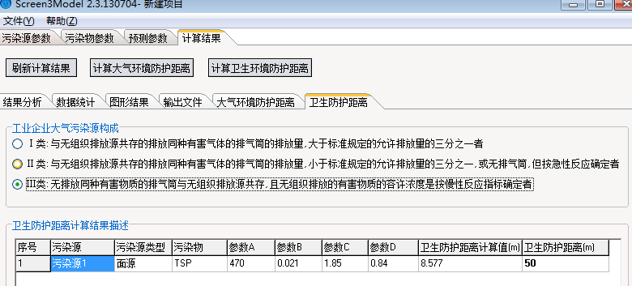
图5 卫生防护距离计算结果图
卫生防护距离预测结果及卫生防护距离的确定：经计算，本项目的无组织排放的TSP卫生防护距离计算值为8.577m，本项目无组织污染源的卫生防护距离计算结果为50米，本项目卫生防护距离无居民，见附图3。评价建议当地政府及规划部门，严格控制该范围内的项目审批和建设，杜绝建设住宅、学校、敬老院、医院等设施，确保本项目的卫生防护距离内不增加新的环境敏感点。
综上所述，项目产生的大气污染物均能得到有效治理并实现达标排放，不会对周边环境造成大的影响。
（3）固体废物影响分析
变更前后，增加沉淀污泥和废包装袋。沉淀污泥经带式压滤机压滤后暂存污泥堆场，经干化后交由祁东县旺运采石场回填矿坑；废包装袋交由厂家回收利用，其他固体废物产排量不变，公司产生的各类固体废弃物均可得到妥善处置或综合利用，对环境均不会产生明显影响。
（4）声环境影响分析
变更前后，本项目新增洗砂机及细砂回收机噪声源强，经隔声、距离衰减措施处理后，厂界声级值均可以达到《工业企业厂界环境噪声排放标准》GB12348-2008中的2类标准，对区域声环境影响无明显变化，营运期间不会造成噪声扰民现象。

项目与《湖南省砂石骨料行业技术规范》（湘经信原材料[2018]10号）的符合性分析
根据湖南省工业和信息化厅制定的《湖南省砂石骨料行业技术规范》（湘经信原材料[2018]10号），本项目于其符合性分析详见下表。
表13 项目与《湖南省砂石骨料行业技术规范》（湘经信原材料[2018]10号）的符合性分析
序号 | 《湖南省砂石骨料行业技术规范（2017年本）》内容要求 | 本项目情况 | 是否符合
一、规划布局和建设要求
1 | 新建、改扩建机制砂石骨料项目应符合国家产业政策和当地产业、矿产资源及土地利用总体规划等要求，统筹资源、环境、物流和市场等因素合理布局,推动产业规模化、集约化、基地化发展。 | 符合国家及祁东县当地政策要求 | 符合
2 | 新建机制砂石骨料项目宜选择资源或接近矿山资源所在地，远离居民区。严禁在风景名胜区、地质公园、生态保护区、自然和文化遗产保护区、饮用水源保护区、城市建成区等区域新建和扩建机制砂石骨料项目。严禁布置在矿山爆破安全危险区范围内，已建成的项目应按照相关规划和规定进行处置。 | 本项目为租赁闲置场地，本项目不涉及风景名胜区、地质公园、生态保护区、自然和文化遗产保护区等保护区 | 符合
二、工艺与装备
1 | （一）生产规模  新建、改建机制砂石骨料项目生产规模不低于60万t/年；对综合利用尾矿、废石、工业和建筑等废弃物生产砂石骨料，其生产规模可适当放宽。新建项目其矿山资源储量服务年限应不低于10年。 | 本项目为外购废石制砂，不涉及矿山开采，生产加工规模为20万t/年 | 符合
2 | （二）生产工艺  优先采用干法生产工艺，其次半干法砂石工艺,当不能满足要求时，可采用湿法砂石生产工艺。砂石骨料生产线及产品技术指标应符合GB51186《机制砂石骨料工厂设计规范》等相关标准要求。新建项目不得使用限制和淘汰技术设备，已建项目不得使用淘汰设备。  生产工艺及设备配置应能灵活调整砂石成品级配和石粉含量，并能有效控制砂石成品针片状含量。采用先进高效破碎、制砂、筛分和散料连续输送设备，推广应用自动化、智能化制造技术。  矿山开采符合GB6722《爆破安全规程》、GB18152《选矿安全规程》等有关标准、规范要求,并执行矿产资源开发利用方案，露天开采应实行自上而下分水平台阶式开采。 | 本项目为湿法制砂、无淘汰类生产设备、无矿山开采 | 符合
3 | （三）节能降耗  机制砂石骨料工厂的节能设计应根据建设项目的能源使用、设备技术水平和经济性等因素，制定节能措施。  生产设备的配置应与砂石骨料工厂的生产规模相适应，满足砂石骨料生产工艺要求,优选大型设备，减少设备台数,降低总装机功率。物料输送应采用带式输送机。 | 本项目生产设备的配置应与砂石骨料工厂的生产规模相适应，皮带采用全封闭式运输 | 符合
三、环境保护与资源综合利用
1 | （一）环境保护  ①砂石骨料企业应制订相关环境保护管理体系文件和环境突发事件应急预案等。  ②机制砂石骨料生产线须配套收尘装置，采用喷雾、洒水、全封闭皮带运输等措施。破碎加工区、中间料库、成品库等区域实现厂房全封闭，污染物排放符合GB 16297《大气污染物综合排放标准》要求。矿山开采鼓励选用湿式凿岩工艺，若采用干法凿岩工艺，须加设除尘装置，作业场所应采用喷雾、洒水等措施。  ③机制砂石骨料生产线须配置消声、减振、隔振等设施,工厂噪声应符合GB 12348《工业企业厂界环境噪声排放标准》要求。厂区污水排放符合GB8978《污水综合排放标准》二级及以上要求，湿法生产线必须设置水处理循环系统。  公用工程、环境保护设计应符合GB 51186《机制砂石骨料工厂设计规范》等有关标准规定,配套建设的环境保护设施应与主体工程同时设计、同时施工、同时投入使用。 | ①正在委托相关单位编制应急预案；  ②本项目加工生产区设置为封闭式生产车间，设置三面围挡带顶棚的原料堆场、成品堆场入库储存，并设置了喷雾除尘设施，无矿山开采；  ③本项目将筛分及制砂设备放置在生产车间内，同时进行基础减震，其生产废水经沉淀池后可回用与生产 | 符合
2 | 砂石骨料生产线须配置废弃物综合利用及处置设施,矿山开采应选择资源节约型、环境友好型开发方式，最大限度减少对自然环境的破坏，符合区域生态建设要求。实现资源分级利用、优质优用和综合利用,对矿石的顶板、夹层等进行综合利用。鼓励企业利用尾矿、废石、工业和建筑垃圾开发生产满足相关要求的砂石骨料。 | 本项目无废石产生，沉泥污泥经压滤、干化后交由祁东县旺运采石场回填矿坑 | 符合
3 | 做到“边开采、边治理”，及时修复、改善、美化采区地表景观。具备回填条件的露天采坑，在确保不产生二次污染的前提下，鼓励利用矿山固体废物进行回填。对于地下开采的矿山，采用适用的充填开采技术。 | 本项目不涉及矿山开采 | /
由上表可知，本项目符合《湖南省砂石骨料行业技术规范》。

项目与《2019年『砂石行业』大气污染防治攻坚战实施方案》的符合性分析
根据湖南省工业和信息化厅制定的《2019年『砂石行业』大气污染防治攻坚战实施方案》，本项目于其符合性分析详见下表。
表14 项目与《2019年『砂石行业』大气污染防治攻坚战实施方案》相符性一览表
序号 | 《2019年『砂石行业』大气污染防治攻坚战实施方案》内容要求 | 本项目情况 | 是否符合
一、技术改造升级目标和措施
1 | 加强与政府、企业的联系，形成以政府主导，协会协调，企业配合的综合治理方式，推进砂石产业大气污染攻坚战的深入。 | 已加强联系 | 符合
2 | 不符合各地矿产资源规划、行业准备条件和绿色矿山建设规范等标准的砂石生产企业，一律停产整顿或关闭。 | 本项目符合《湖南省砂石骨料行业技术规范》 | 符合
3 | 在行业内推广四种发展模式，通过绿色工厂建设，控制粉尘颗粒物的排放；通过建设产业园区，减少砂石运输量，减轻汽车运输砂石带来的汽车尾气排放带来的大气污染；在业内推广公转铁运输方式，减少汽车尾气排放量。 | 本项目加工生产区设置为封闭式生产车间，成品堆场及原料堆场设置三面围挡带顶棚的堆场、并设置了喷雾设施减少粉尘排放 | 符合

项目与《砂石骨料绿色生产与运输评价标准》的符合性分析
根据湖南省工业和信息化厅制定的《砂石骨料绿色生产与运输评价标准》，本项目于其符合性分析详见下表。
表15 本项目与《砂石骨料绿色生产与运输评价标准》相符性一览表
序号 | 《砂石骨料绿色生产与运输评价标准》内容要求 | 本项目情况 | 是否符合
一、绿色生产
1 | 生产线设计应符合GB51186的要求,设计中要体现节能、环保、安全、高效的理念,应根据地形条件合理布置生产设备 | 本项目生产线布置合理 | 符合
2 | 应根据母岩材质性能、产品结构、产能要求等因素选择先进工艺和设备,配置与生产规模和工艺相符的辅助设施,合理规划堆料、装卸以及设备检修维护场地。 | 本项目堆料、装卸场地合理 | 符合
3 | 根据原料品质分级利用砂石资源,做到优质优用,提高砂石产品的成品率。 | 本项目砂石产品率较高 | 符合
4 | 产品质量应符合GB1T14684、GB/T14685等标准的要求粒形和级配要求高时应设置整形和级配调整工序进行深加工。 | 本项目产品符合粒形要求 | 符合
5 | 干法生产应配备高效除尘设备并保持与生产设备同步运行。湿法生产应配置泥粉和水分离废水处理和循环使用系统。 | 本项目生产过程中采用设喷雾设施，洗砂废水经沉淀池处理后回用于生产 | 符合
6 | 生产加工车间的产尘点要封闭，有利于形成负压除尘：皮带运输系统廊道应选用封闭方式防止粉尘逸撒 | 本项目加工区为封闭式车间，皮带采用全封闭式运输 | 符合
7 | 应选用低噪声生产设备；对高噪强振的设备，应采取消声、减振措施；合理设计工艺布置，控制噪声传播。 | 已选用低噪声生产设备，采取消声、减振等措施 | 符合
8 | 砂石骨料成品堆场（库）应地面硬化，分类或分仓储存。 | 项目成品堆场的成品分类存放 | 符合
二、绿色运输
1 | 砂石骨料产品短途汽车运输应符合相关环保、交通等法律规定。中长途转运时，应配置规模适宜、环保、安全措施完善的中转料场。 | 采用汽车运输，运输过程中采用篷布遮盖 | 符合
三、资源综合利用
1 | 湿法生产中的沉淀泥浆经脱水干化后形成的泥粉或混饼，可用于新型墙体材料、土地复垦和土壤改良等 | 沉泥压滤后交由祁东县旺运采石场回填矿坑 | 符合
2 | 应配备完善的生产废水处理系统，经过固液分离处理后的清水应100%循环利用 | 洗砂废水经沉淀池处理回用于生产 | 符合
四、节能减排
1 | 建立能耗核算体系，采取节能减排措施，降低砂石生产能耗和设备损耗，使用三废和噪音排放达到环保标准。 | 项目生产能耗较小 | 符合
2 | 应依据国家发改委《国家重点节能技术推广目录》、工业与信息化部《高耗能落后机电设备（产品）淘汰目录》和《节能机电设备（产品）推荐目录》等指导文件，选用高效、智能、绿色、环保的技术和设备，降低单位电耗。 | 本项目不使用淘汰设备，生产设备单位电耗较小 | 符合
3 | 推广长距离皮带输送代替汽车运输方式，促进节能减排。 | 项目厂内使用皮带运输 | 符合
五、粉尘排放
1 | 矿石开采和砂石生产过程中，粉尘排放应符合GB16297的规定；对于环保要求严格的地区，要采取更有效的措施，控制粉尘排放，并达到地方环保要求的标准。 | 项目粉尘达标排放 | 符合
2 | 矿区应配置洒水车、高压喷雾车等设各，对无组织排放粉尘进行抑尘、降尘宜采用水雾增湿 | 厂区采用喷雾降尘 | 符合
3 | 应在装载机、破碎机、筛分机、整形机、制砂机、输送机端口等连续产生粉尘部位安装高效除尘装置。 | 项目在破碎机、筛分机等连续产生粉尘部位安装喷雾降尘 | 符合
六、污水排放
1 | 矿区及厂区应建有雨水截（排）水沟和集水池地表径流水经沉淀处理后达标排放 | 厂区设置截（排）水沟和初期雨水池，初期雨水经收集后回用于洒水抑尘 | 符合
2 | 矿区及厂区的生产排水、雨水和生活污水，应实现雨污分流、清污分流 | 项目采用雨污分流 | 符合
七、固废排放
1 | 废油等废物的处理生产中产生的废油要集中收集，设置独立的场所存放，并交由有组织单位处理；蓄电池、滤袋等废物，应无害化处理或交由有资质的第三方处置。 | 本项目无废油等废物 | 符合

环境风险分析
环境风险是指突发性事故对环境（或健康）的危害程度。建设项目环境风险评价,主要是对建设项目建设和运行期间发生的可预测突发性事件或事故（一般不包括人为破坏及自然灾害）引起有毒有害、易燃易爆等物质泄漏，或突发事件产生的新的有毒有害物质，所造成的对人身安全与环境的影响和损害，进行评估，提出防范、应急与减缓措施，以使建设项目事故率、损失和环境影响达到可接受水平。
本项目生产废水含有大量SS，泄漏后进入水体会影响水质，污染环境。生产设施风险识别项目生产过程中潜在的危险主要为泄露风险，本次环评针对本项目的特点及可能发生的潜在事故进行风险分析与评价。

评价等级判定
依据《建设项目环境风险评价技术导则》(HJ/T169-2018)，环境风险评价工作等级划分为一级、二级、三级。根据建设项目涉及的物质及工艺系统危险性和所在地的环境敏感性确定环境风险潜势，按照表1确定评价工作等级。风险潜势为Ⅳ及以上，进行一级评价；风险潜势为Ⅲ，进行二级评价；风险潜势为Ⅱ，进行三级评价；风险潜势为Ⅰ，可开展简单分析。
根据项目工程分析，本项目使用或贮存中不涉及危险化学品，项目所在地不属于特殊保护区域、生态敏感及脆弱区及社会关注区。对照《建设项目环境风险评价技术导则》（HJ/T169-2018）附录B.1突发环境事件风险物质及临界量，本项目使用或贮存中不涉及危险化学品，Q＜1，Q＜1时，该项目环境风险潜势为I，因此本项目的风险评价等级低于三级，可开展简单分析。

风险分析
本项目生产废水含有大量SS，泄漏后进入水体会影响水质，污染环境。生产设施风险识别项目生产过程中潜在的危险主要为泄露风险，对周围环境产生影响，项目生产设施风险识别表16。
表16项目生产设施风险识别
序号 | 生产场所 | 主要危险 | 可能原因
1 | 浓缩罐 | 泄漏 | 沉破损或管道破损导致泄漏

风险控制与管理
建设单位应加强运营期风险防范，落实各项风险防范措施，防治风险事故的发生，加强生产系统和环保设备维护和管理，严格按照《突发环境事件应急管理办法》建立环境风险事故应急预案，储备风险救助物资并组织演练，杜绝环境风险事故发生。

风险事故防范措施
根据表7.3-1可知，项目泄漏的发生原因为浓缩罐破损或管道破损。这将导致生产废水漏出或泄漏，生产废水进入水体后会影响水质。建设方应采取对应的预防措施，减少泄漏事故发生概率，措施如下：
①本项目做好硬化地面，加强日常检查，防止污水的泄漏。
②做好沉泥池的防渗防漏措施，避免水土流失。
③加强日常监测与管理，避免生产废水外流，杜绝废水非正常排放。
④建立日常保管、使用制度，要严订管理与操作章程，设立安全环保机构，专人负责。对员工加强培训，进行必要的安全消防教育，熟练掌握消防设施的使用。在使用前做好个人防护，对劳动防护用品和器具检查，做到万无一失才能使用。
综上所述，在采取以上措施后，可以有效降低本项目泄漏发生概率，可最大限度地减少发生的环境风险。

事故应急预案
建设项目应急预案主要内容见表17。
表17 应急预案内容
序号 | 项目 | 内容及要求
1 | 应急计划区 | 危险目标：仓库、危险固废暂存间
2 | 应急组织机构、人员 | 工厂、地区应急组织机构、人员
3 | 预案分级响应条件 | 规定预案的级别及分级响应程序
4 | 应急救援保障 | 应急设施、设备与器材等
5 | 报警、通讯联络方式 | 规定应急状态下的报警通讯方式、通知方式和交通保障、管制
6 | 应急环境监测、抢险、  救援及控制措施 | 由专业队伍负责对事故现场进行侦察监测，对事故性质、参数与后果进行评估，为指挥部门提供决策依据
7 | 应急检测、防护措施、清除泄漏措施和器材 | 事故现场、邻近区域、控制防火区域，控制和清除污染措施及相应设备
8 | 人员紧急撤离、疏散，应急剂量控制、撤离组织计划 | 事故现场、工厂邻近区、受事故影响的区域人员及公众对毒物应急剂量控制规定，撤离组织计划及救护，医疗救护与公众健康
9 | 事故应急救援关闭程序与恢复措施 | 规定应急状态终止程序故现场善后处理，恢复措施邻近区域解除事故警戒及善后恢复措施
10 | 应急培训计划 | 应急计划制定后，平时安排人员培训与演练
11 | 公众教育和信息 | 对工厂邻近地区开展公众教育、培训和发布有关信息

经分析，本项目的事故发生频率为极小概率事件，最大可信事故为废水处理设施发生故障引发的废水事故排放。因此项目废水治理设施必须经常进行维修和检查，确保设备运行过程中能够正常运行后，对地表水环境的影响较小。

变更后环保投资情况
本项目总投资180万元，变更后本项目环保措施发生变化，其环保投资由原本的15万元增加至36万元，约占总投资的20%，详细内容见表18。
表18 项目变更前后环保投资一览表
序号 | 类别 | 环保设施(措施) | 变更前投资  (万元) | 变更后投资  （万元）
1 | 废气 | 湿法作业+制砂筛分工段封闭+袋式除尘器 | 6 | /
1 | 废气 | 厂区地面硬化、洒水降尘 | 2 | /
1 | 废气 | 吸油烟机 | 0.5 | /
2 | 废水 | 化粪池 | 1 | /
2 | 废水 | 200立方的浓缩罐及3个20立方的清水池（总容积60立方） | / | 12
2 | 废水 | 厂区地面硬化、雨水收集渠道、初期雨水池 | 2 | 原有
 |  |  |  | /
3 | 固废 | 生活垃圾垃圾桶 | 1 | /
3 | 固废 | 固废暂存间 | 1 | /
3 | 固废 | 带式压滤机、污泥堆场 | / | 9
4 | 噪声 | 基础减震处理 | 0.5 | /
5 | 其他 | 物料产品封闭库 | 2 | /
合计 | / |  | 15 | 21

变更后环保竣工验收情况
变更后本项目营运期环保竣工验收内容包括废气治理、废水治理、噪声治理、固废管理等，详细内容见表19。
表19 环保竣工验收一览表
类型 | 排放源 | 验收内容 | 验收要求 | 备注
废气治理 | 生产加工区粉尘 | 湿法作业+制砂筛分工段封闭+袋式除尘 | 《大气污染物综合排放标准》（GB16297-1996）无组织排放监控浓度限值要求 | 新增洗砂机及细砂回收设备
废气治理 | 原料堆场 | 三面围挡带顶棚的轻钢结构 | 《大气污染物综合排放标准》（GB16297-1996）无组织排放监控浓度限值要求 | 新增洗砂机及细砂回收设备
废气治理 | 成品堆场 | 封闭成品库 | 《大气污染物综合排放标准》（GB16297-1996）无组织排放监控浓度限值要求 | 新增洗砂机及细砂回收设备
废气治理 | 污泥压滤区及堆场 | 地面硬化 | 《一般工业固体废物贮存、处置场污染控制标准》（GB18599－2001） | 新增带式压滤机及堆场
废气治理 | 传送过程、砂石装卸、堆场、车辆运输的粉尘 | 厂区地面硬化、定期保洁、洒水降尘、料场定期洒水降尘 | 《大气污染物综合排放标准》（GB16297-1996）无组织排放监控浓度限值要求 | 利旧
废气治理 | 食堂油烟 | 油烟净化器 | 《饮食业油烟排放标准》（试行）（GB18483-2001） | 利旧
废水治理 | 生活污水 | 生活污水经隔油池、沉淀池化粪池处理后用于周边农田菜地施肥 | 综合利用 | 利旧
废水治理 | 洗砂废水 | 经1个200立方的浓缩罐沉淀后上清液汇入清水池（3个，20立方/个）回用于生产 | 循环使用 | 新增
废水治理 | 初期雨水 | 经初期雨水池收集后沉淀回用于洒水抑尘 | 综合利用 | 利旧
固体废弃物处理 | 生活垃圾 | 统一收集清运至生活垃圾填埋场卫生填埋 | 《生活垃圾填埋场污染控制标准》（GB16889-2008） | 利旧
固体废弃物处理 | 除尘器收集粉尘 | 随产品一起出售 | 综合利用 | 利旧
固体废弃物处理 | 沉淀污泥 | 经带式压滤机压滤后暂存污泥堆场，经干化后交由祁东县旺运采石场回填矿坑 | 综合利用 | 新增
噪声治理 | 车间机械设备噪声 | 基础减震，厂房隔音，距离衰减 | 《工业企业厂界环境噪声排放标准》（GB12348-2008）中的2类噪声排放限值要求 | 利旧

结论
综上所述，祁东县白地市真鸿亮建材经营部在试生产过程中因原料含泥且不进行洗砂工序得到的产品不能符合市场需求。因此，本项目新增洗砂工序及细砂回收工序，原料新增聚丙稀酰胺絮凝剂，其产生相对应的洗砂废水、沉淀污泥及废包装袋，平面布置新增污泥压滤区及堆场，项目规模、场地均不产生变化。本项目变更后产生的洗砂废水经浓缩罐沉淀后上清液汇入清水池回用于生产；沉淀污泥经带式压滤机压滤后暂存污泥堆场，经干化后交由祁东县旺运采石场回填矿坑；废包装袋交由厂家回收利用；采取的污染控制措施可行，产生的污染物能实现有效控制，对环境不会造成明显影响。从环保角度分析工程变更是可行的。

建议
严格落实原环评报告及变更后需采取的各项环保措施，并在针对目前存在的问题进行整改完成后，尽快向祁东县环保局申请验收。

附图及附件
附图1：项目地理位置图
附图2：项目平面布置图
附图3：卫生防护距离包络图
附图4：生产废水及初期雨水收集、回用路径图
附件1：原环评报告表批文
附件2：污泥处理协议
附件3：专家评审意见及签到表
附件4：专家评审意见及修改说明表

附件1 项目地理位置示意图
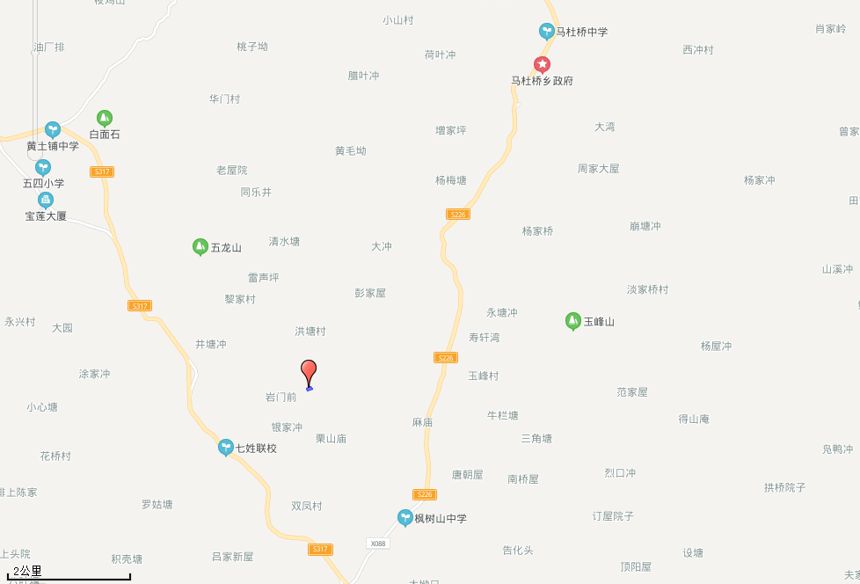
附件2 总平面布置图
办公区
初期雨水池

污泥压滤区及堆场
清水池

浓缩罐
成品堆场

生产加工区
原料堆场

袋式除尘器

入场道路

附件3 卫生防护距离包络图
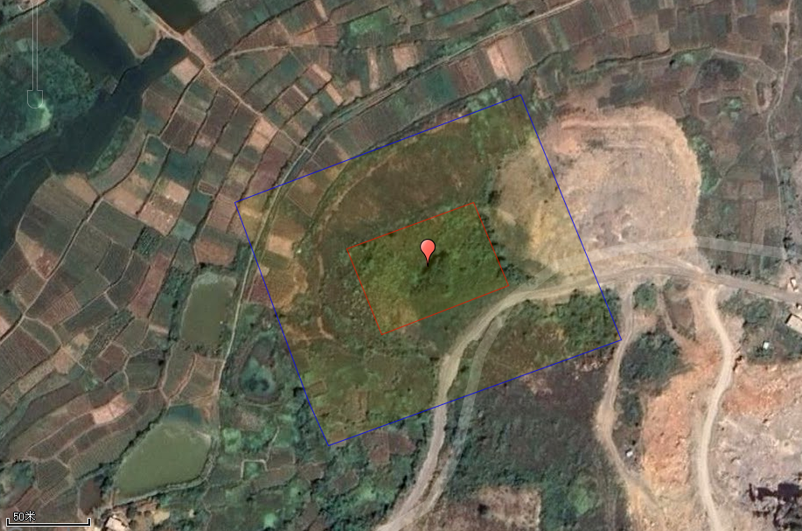
厂区边界
卫生防护距离边界50m
附图4：生产废水及初期雨水收集、回用路径图
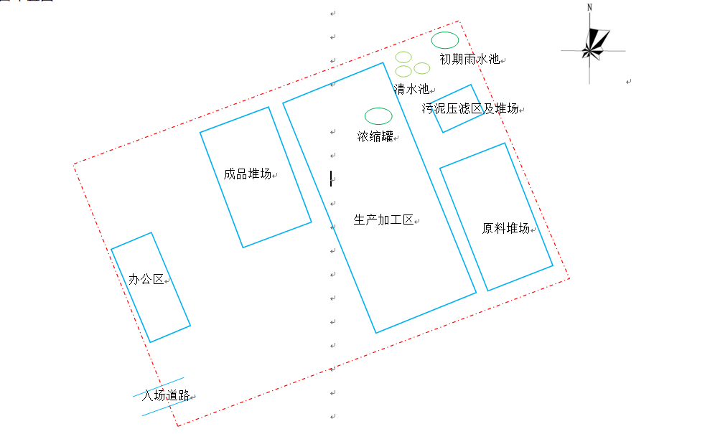
生产废水收集路径
生产废水回用路径
初期雨水收集路径
初期雨水回用路径
袋式除尘器
附件1 原报告表批文
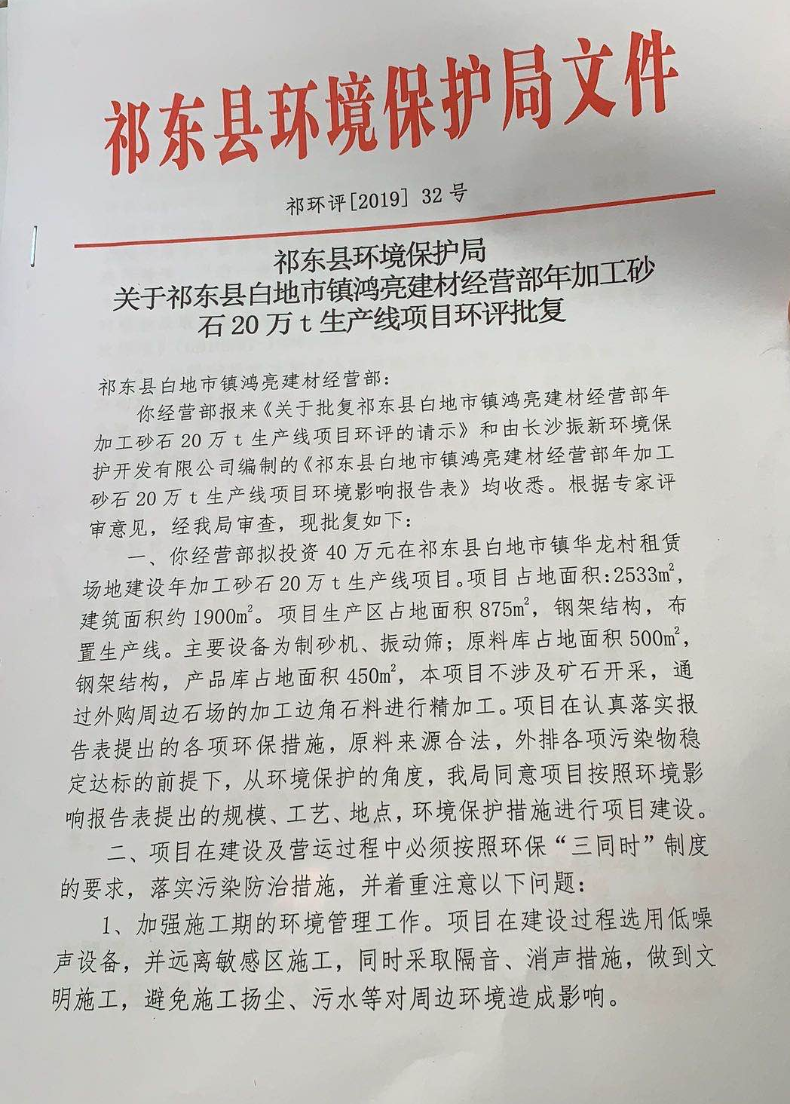
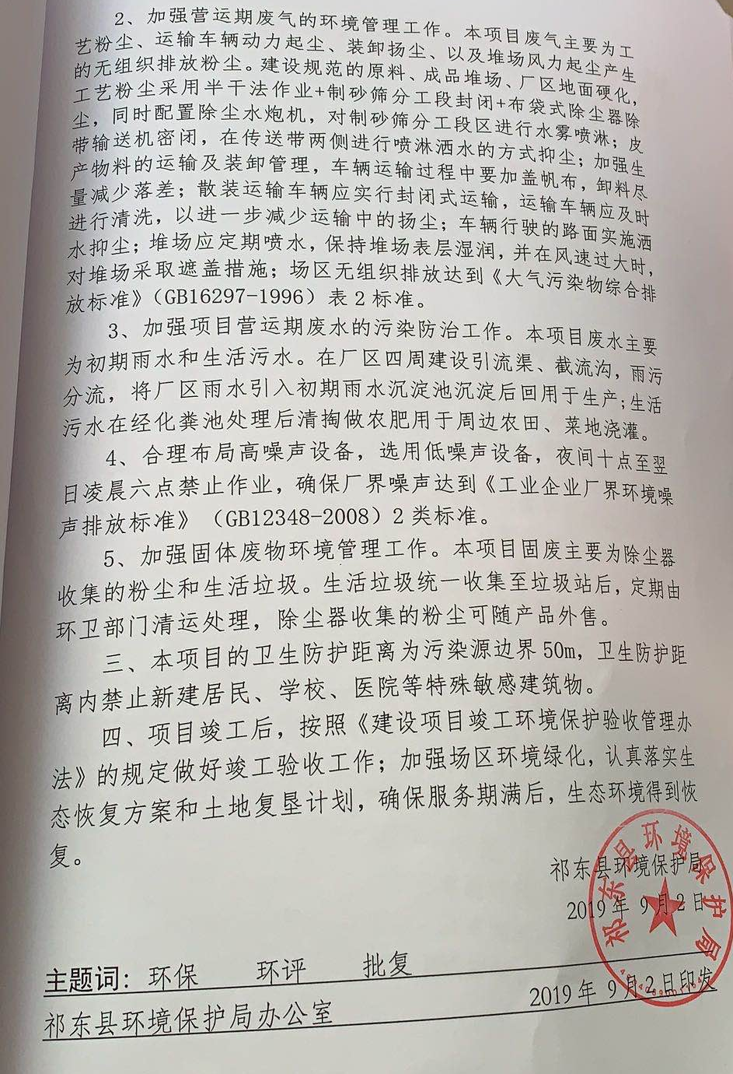
附件2：污泥处理协议
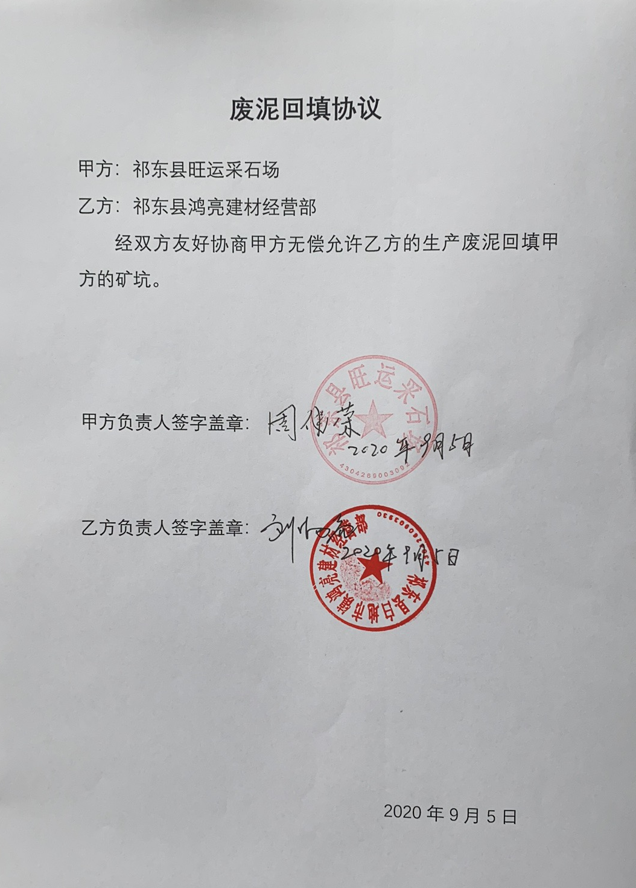
附件3：专家评审意见及修改说明
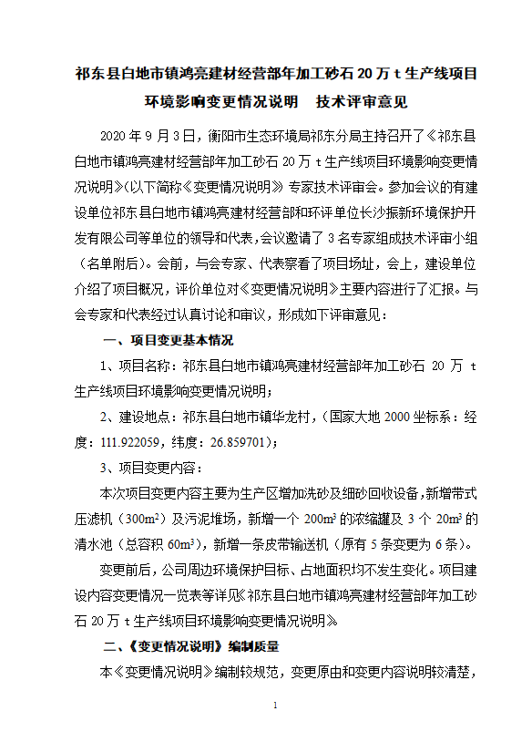
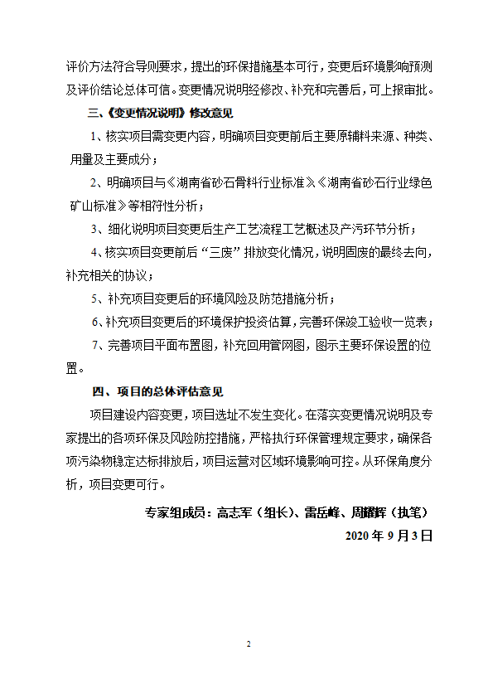
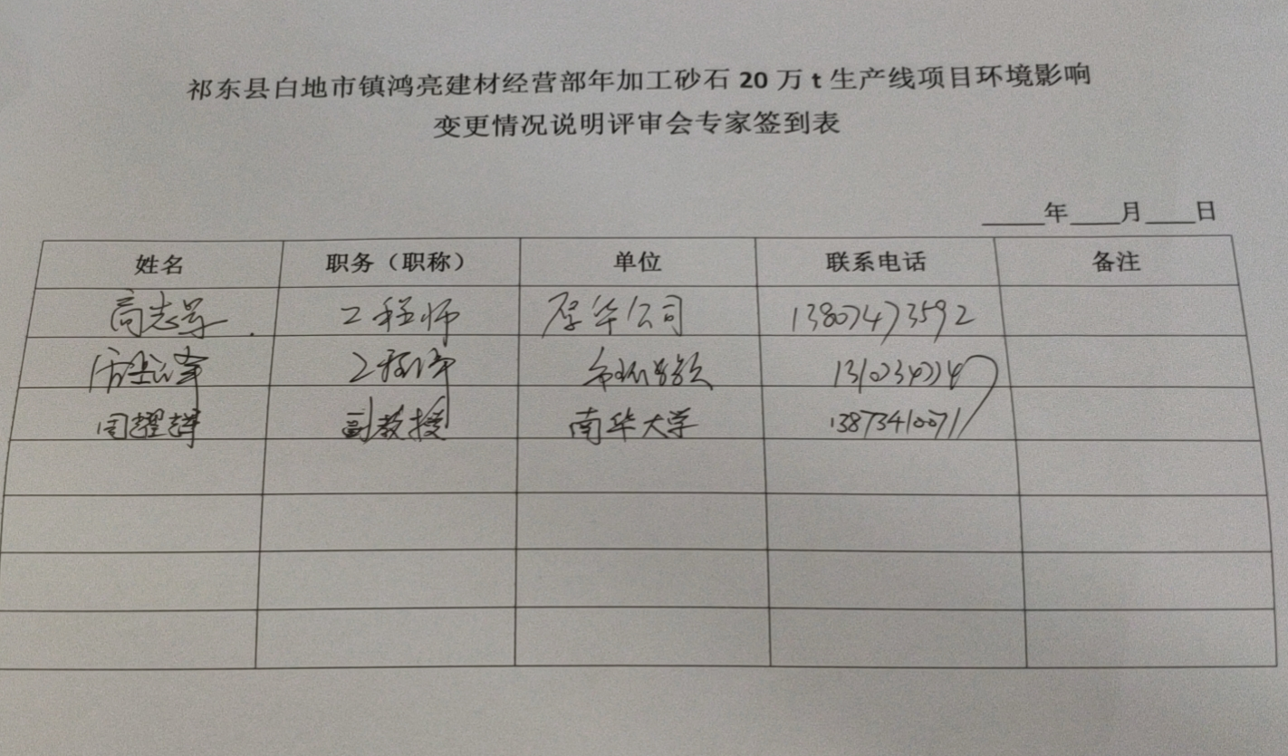
附件4：专家评审意见及修改说明表
技术评审意见及修改说明
序号 | 评审意见 | 修改说明
1 | 核实项目需变更内容，明确项目变更前后主要原辅料来源、种类、用量及主要成分； | 已核实，见1~7章P3~9页；
2 | 明确项目与《湖南省砂石骨料行业标准》、《湖南省砂石行业绿色矿山标准》等相符性分析； | 已明确，见10~12章P15~19页；
3 | 细化说明项目变更后生产工艺流程工艺概述及产污环节分析 | 已细化，见5章及9章P6~8页及P16~19页；
4 | 核实项目变更前后“三废”排放变化情况，说明固废的最终去向，补充相关的协议； | 已核实、细化并补充，见8.2节P16页及附件2；
5 | 补充项目变更后的环境风险及防范措施分析； | 已补充，见13章P23~25页；
6 | 补充项目变更后的环境保护投资估算，完善环保竣工验收一览表； | 已补充并完善，见14章及15章P25~26页；
7 | 完善项目平面布置图，补充回用管网图，图示主要环保设置的位置。 | 已完善并补充，见附图2及附图4；

